Лабораторная работа №8
Мартынова Милана Александровна
Содержание

Список иллюстраций

Список таблиц

1. Цель работы
Освоение инструментов поиска файлов и фильтрации текстовых данных, а также формирование практических навыков управления процессами и задачами, контроля дискового пространства и обслуживания файловых систем.

2. Задание
- Осуществите вход в систему, используя соответствующее имя пользователя.
- Запишите в файл file.txt названия файлов, содержащихся в каталоге /etc. Допи- шите в этот же файл названия файлов, содержащихся в вашем домашнем каталоге.
- Выведите имена всех файлов из file.txt, имеющих расширение .conf, после чего запишите их в новый текстовой файл conf.txt.
- Определите, какие файлы в вашем домашнем каталоге имеют имена, начинавшиеся с символа c? Предложите несколько вариантов, как это сделать.
- Выведите на экран (по странично) имена файлов из каталога /etc, начинающиеся с символа h.
- Запустите в фоновом режиме процесс, который будет записывать в файл ~/logfile файлы, имена которых начинаются с log.
- Удалите файл ~/logfile.
- Запустите из консоли в фоновом режиме редактор gedit.
- Определите идентификатор процесса gedit, используя команду ps, конвейер и фильтр grep. Как ещё можно определить идентификатор процесса?
- Прочтите справку (man) команды kill, после чего используйте её для завершения процесса gedit.
- Выполните команды df и du, предварительно получив более подробную информацию об этих командах, с помощью команды man.
- Воспользовавшись справкой команды find, выведите имена всех директорий, имею- щихся в вашем домашнем каталоге.

3. Теоретическое введение
В системе предусмотрено три стандартных потока ввода-вывода: stdin (0) — ввод с клавиатуры, stdout (1) — вывод на консоль, stderr (2) — вывод ошибок на консоль. Большинство консольных команд, таких как ls, направляют результат в stdout. Потоки можно перенаправлять с помощью символов >, >>, <, <<, а объединять команды в цепочки — через конвейер (|). Команда find служит для поиска файлов по заданному шаблону.

4. Выполнение лабораторной работы
Записываю в файл содержимое каталога. (рис. 1)
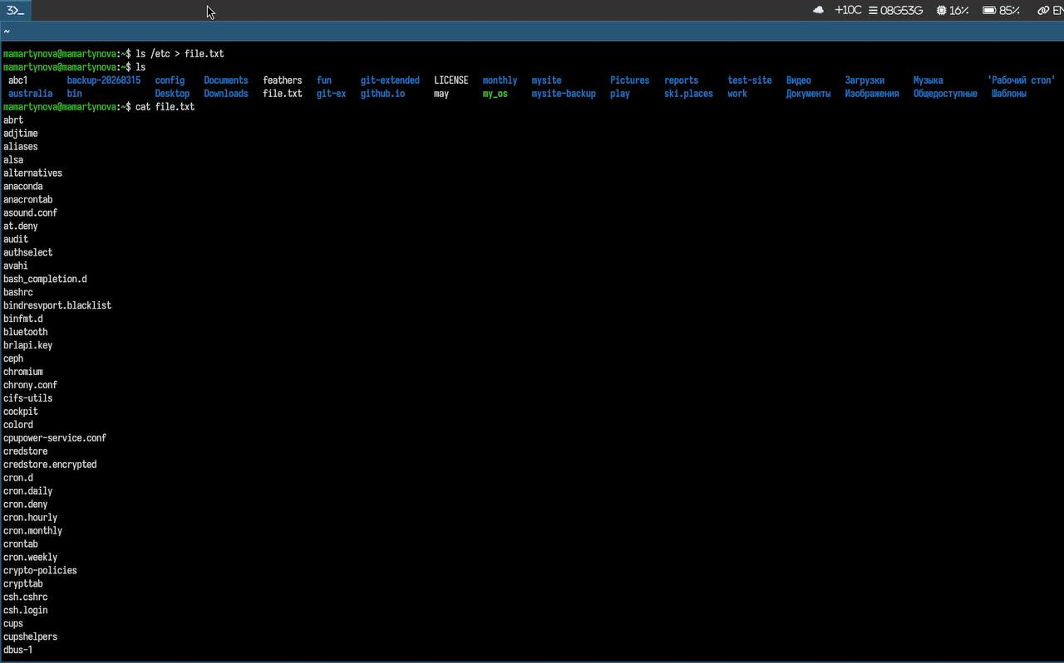
Записывание в файл содержимого каталога
Записываю в файл все файлы конфигурации.(рис. 2)
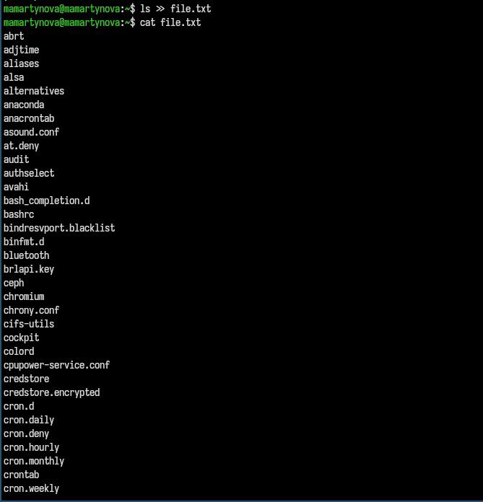
Записывание в файл всех файлов конфигурации
Вывожу все файлы, начинающиеся на с. (рис. 3)
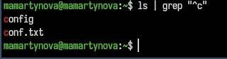
Все файла на “с”
Вывожу все файлы, начинаеющиеся на h.(рис. 4)
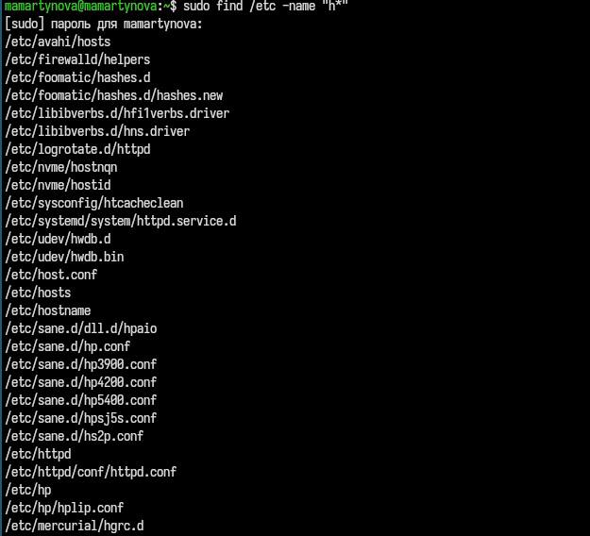
Все файла на “h”
Записываю все логи в файл.(рис. 5)
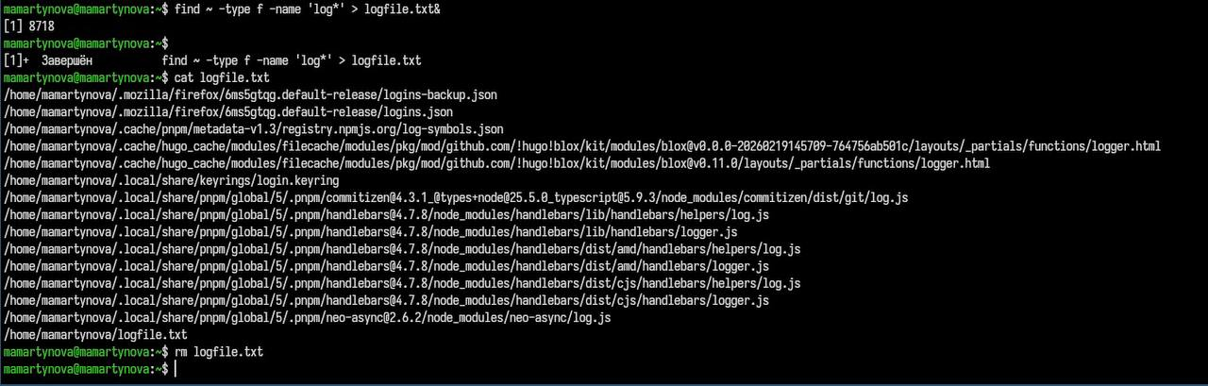
Записывние всех логов в файл
Открываю в фоне процесс и завершаю его. (рис. 6)
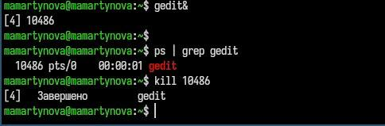
Открытие и завершение процесса
Вывожу все директории домашнего каталога.(рис. 7)
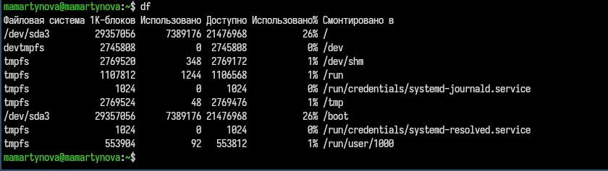
Все директории домашнего каталога

5. Выводы
В ходе работы были изучены инструменты поиска файлов и фильтрации текстовых данных, а также получены практические навыки управления процессами и задачами, контроля дискового пространства и обслуживания файловых систем.

Список литературы

